Cara Ngambil gambar naikgunung.com

Di website nya naikgunung ludah di protek ga bisa klik kanan, di menu detail barangnya, kalo di menu utamanya sih bisa, tapi resolusi gambarnya kecil (Cuma 3 KB), jadi jelek Boy!!!

Makanya untuk dapet gambar yang bagus harus dapet gambar yang resolusinya bagus, adanya di menu detail, bisa dapet yang 400 pixel

Disini nih ga bisa Save gambar!!!

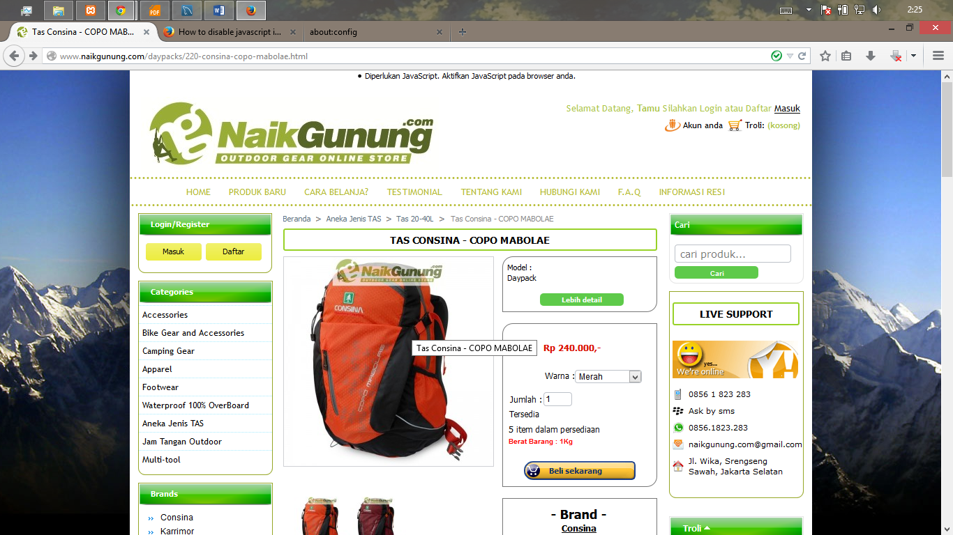

Nah Caranya ini yang rada ribet nih buat ngambil gambarnya, harus matiin javascript dlu:

Gw kasih contoh di browser Firefox yaah!!

1. Config

Buka firefox, maskulin alamat about:config , nanti ada peringatan, di klik aja tombolnya buat masuk ke langkah ke-2

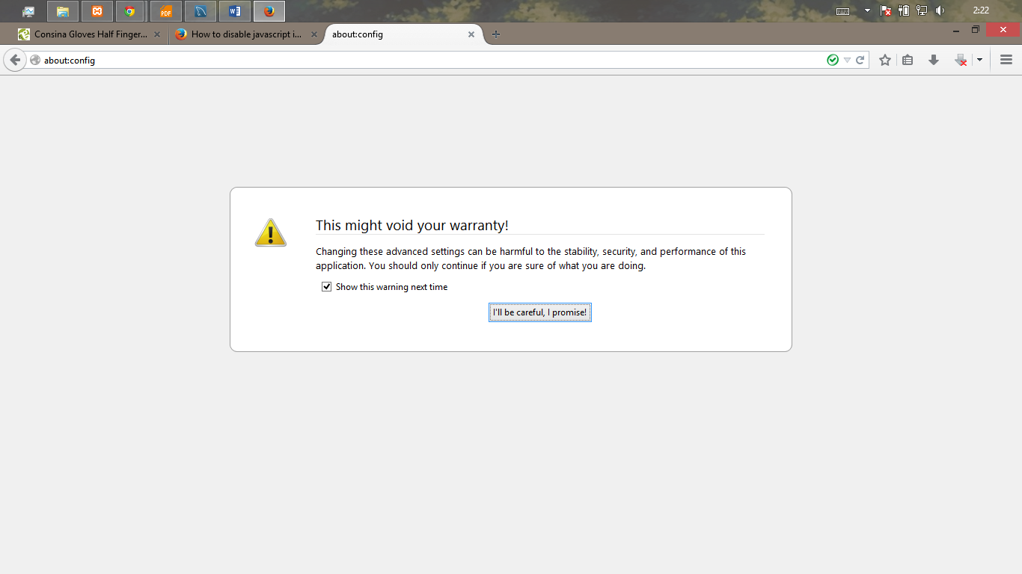

1. Matiin javascript

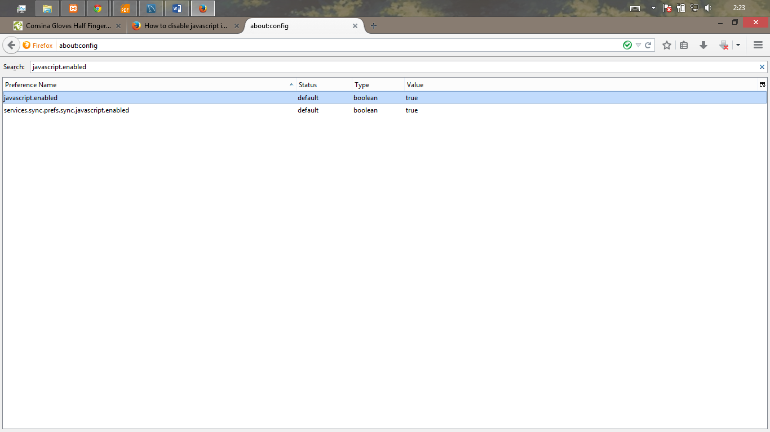Nah di kotak search lo ketik javascript.enabled di dobel klik ampek valuenya jadi FALSE, abis itu masuk ke langkah ke-3

1. Save gambar

Nah si javascript nya udah mati, waktunya reload Page detail barang di naikgunung.com

Lo klik kanan pasti muncul Save image nya ☺ nah di Save Yak gambarnya

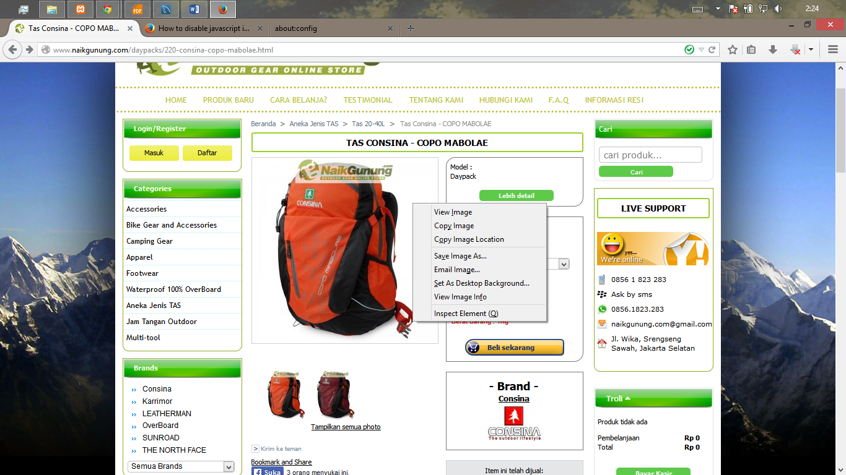

1. Upload Boy!

Nah kalo gambarnya udah di Save waktunya upload dah di web kita

Masuk ke <http://fachrul.net/naikgunung/upload.php> dan isi keterangan produknya yaa, di samaain sama yang aslinya dari naikgunung.com:

Kalo misalnya barangya ga ada keterangan ukuran (kayak iket pinggang, tenda) si kolom ukuran di kosongin gajah, terus kalo misal keterangan warna juga ga ada (misal panci) itu juga di kosongin

Nah contoh ngisi fitur tuh kayak ini:

* Bisa ini
* Bisa itu
* Bisa geser

Nulisnya jadi format HTML

* Bisa ini <br>
* Bisa itu <br>
* Bisa geser <br>

